・

特集：地域包括支援センターって？

NPO法人小平市民活動ネットワーク　2019年9月10日発行

**市内＆近隣のイベントや市民活動情報が満載！ ２か月分のカレンダーも便利！**

2019年10月号の発行予定は10月10日（木）掲載情報の〆切は10月3日（木）





Vol.188



「連」は、毎月1500部発行し、市内の公民館や地域センター、元気村、福祉会館、社協ボランティアセンター、市役所、各種メディア、当NPO法人の会員、その月の情報掲載団体、過去の関係団体・個人などに配布しています。



掲載に関する問合せ　FAX 042-323-5450（藤原）E-mail:info@kodaira-shimnet.jp http://kodaira-shimnet.jp/

ＮＰＯ法人 小平市民活動ネットワーク



元気村まつり ２０１９

―発見！こだいら―

**今年も、楽しい催しでいっぱい！**

**市内のいろいろなグループ・団体を知るチャンス**

**おいしい食べ物もたくさんあります。**

日時：１０月２７日（日）１０時～１５時３０分

場所：小平元気村おがわ東

※雨天決行　　※駐車場はありません。

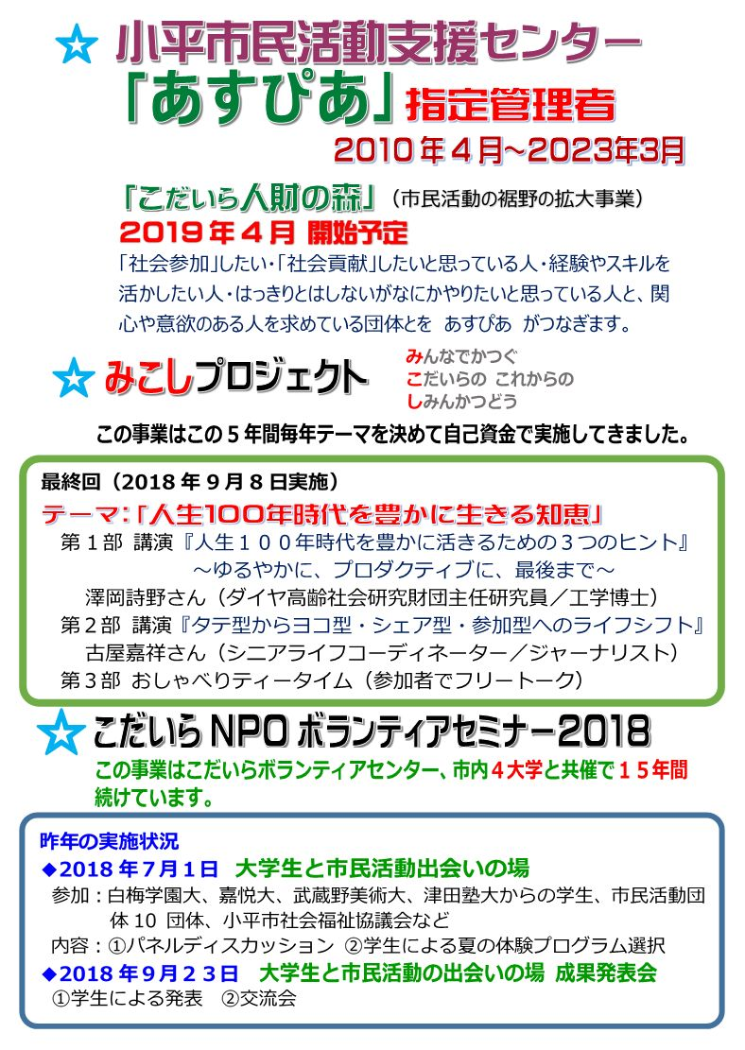

**第16期　こだいらＮＰＯ体験セミナー2019**

**「大学生と市民活動の出会いの場」成果発表会**

【日時】9月22日（日）13：00〜17：00

【場所】嘉悦大学

【主催】嘉悦大学・白梅学園大学・武蔵野美術大学、NPO法人小平市民活動ネットワーク・

小平市社会福祉協議会こだいらボランティアセンター・小平市大学連携協議会

【問合せ】小平市地域振興部市民協働・男女参画推進課市民協働担当

☎ ０４２−３４６−９８０９

